Фамилия | _____________________________________________________________
Имя | _____________________________________________________________
Email | _____________________________________________________________
Телефон | _____________________________________________________________
Город | _____________________________________________________________
Вуз | _____________________________________________________________
Год выпуска | _____________________________________________________________

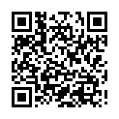
      - Я согласен(-а) с политикой обработки персональных данных https://www.vtbcareer.com/personaldata/

